Замена кожуха радиатора.
Сливаем жидкость из системы охлаждения двигателя. Отсоединяем шланги от труб радиатора отопителя и снимаем уплотнитель (см. «Замена крана отопителя»). Снимаем панель приборов (см. «Замена панели приборов»).
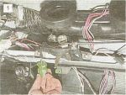
Крестообразной отверткой отворачиваем два самореза и снимаем кронштейн рычагов управления отопителем с поперечного усилителя кузова.

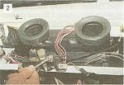
Ключом «на 7» отворачиваем саморез...

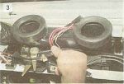
...и отсоединяем от рычага тягу крана отопителя.

Аналогично отсоединяем от второго рычага тягу воздушной заслонки и снимаем кронштейн с автомобиля. Ключом «на 10» отворачиваем гайку левого переднего крепления кожуха радиатора к кузову и снимаем со шпильки «минусовой» провод электровентилятора отопителя (см. «Замена электровентилятора отопителя»).

